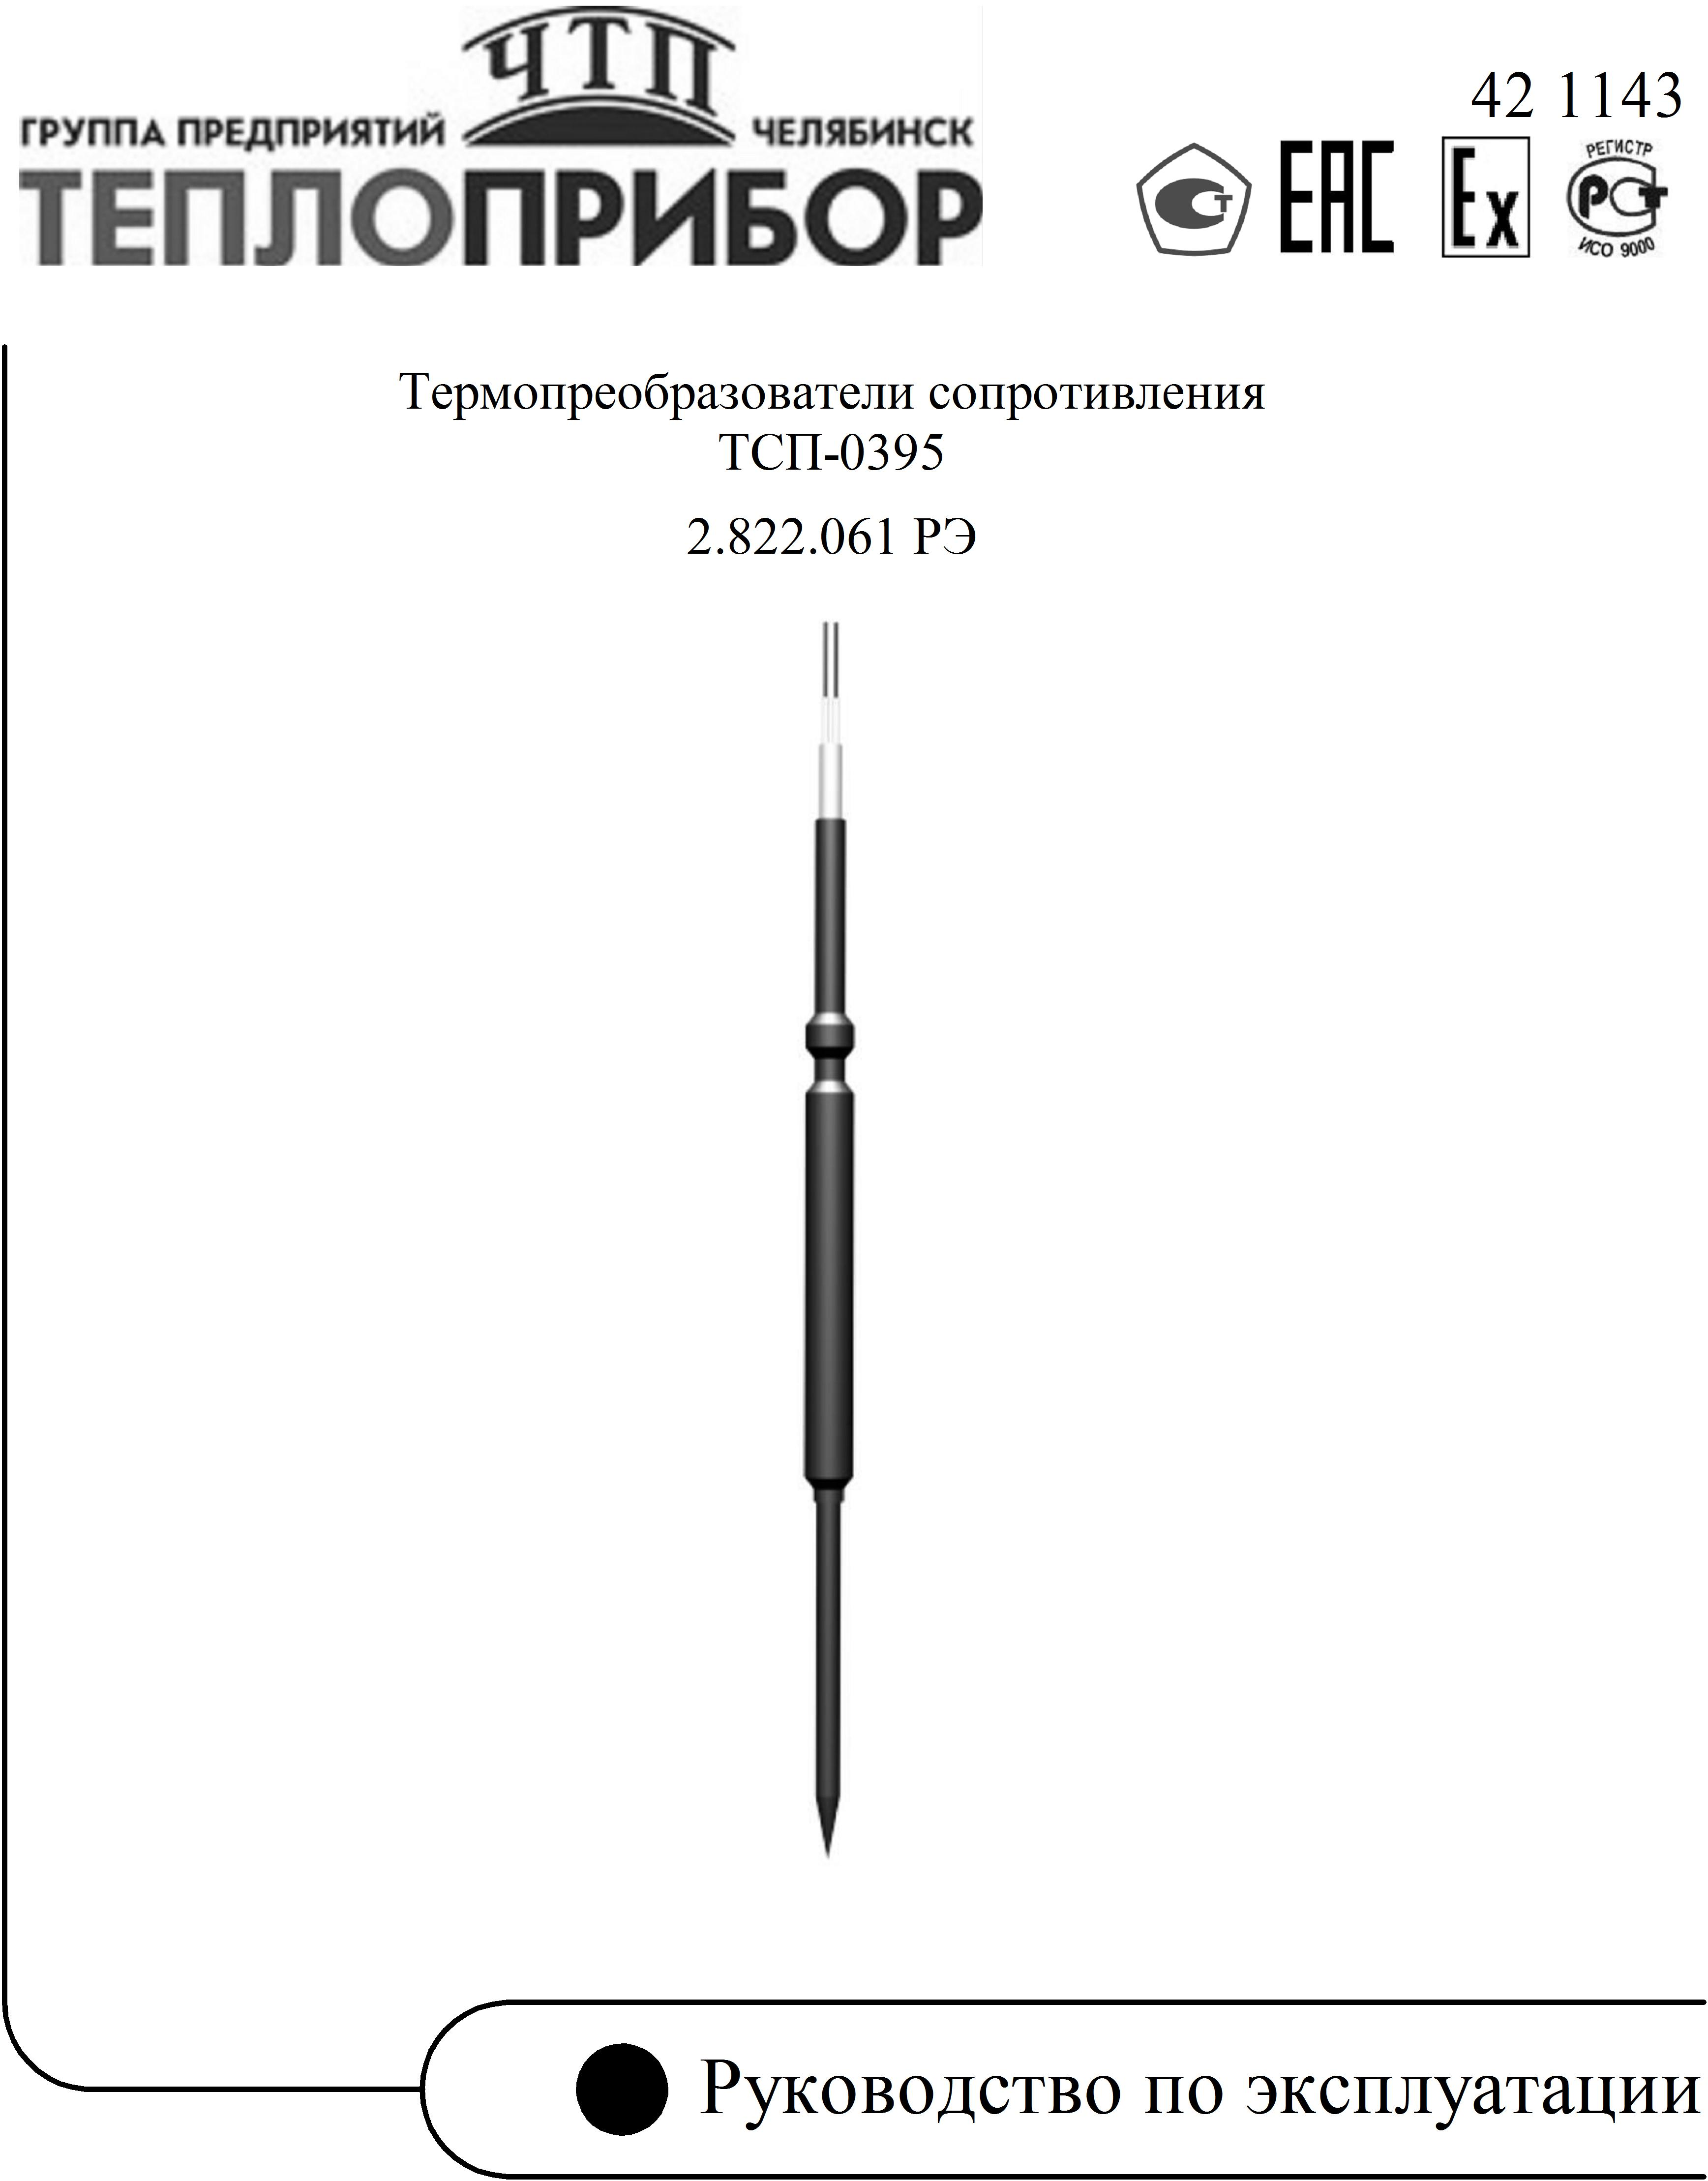
СОДЕРЖАНИЕ
ВВЕДЕНИЕ 3
1 ОПИСАНИЕ И РАБОТА 3
1.1 Назначение изделия 3
1.2 Технические характеристики 4
1.3 Комплектность изделия 6
1.4 Устройство и работа 6
1.5 Обеспечение взрывозащищенности ТС 6
1.6 Маркировка и пломбирование 7
1.7 Упаковка 8
2 ИСПОЛЬЗОВАНИЕ ПО НАЗНАЧЕНИЮ 8
2.1 Эксплуатационные ограничения 8
2.2 Подготовка изделия к использованию 8
2.3 Обеспечение взрывозащиты при монтаже и эксплуатации 9
2.4 Действия персонала при возникновении возможных неисправностей 9
3 МЕТОДИКА ПОВЕРКИ 9
4 МЕРЫ БЕЗОПАСНОСТИ, ТРЕБОВАНИЯ К ПЕРСОНАЛУ 10
5 ТРАНСПОРТИРОВАНИЕ И ХРАНЕНИЕ 10
6 ГАРАНТИИ ИЗГОТОВИТЕЛЯ 11
7 СВИДЕТЕЛЬСТВО О ПРИЕМКЕ 12
8 СВИДЕТЕЛЬСТВО ОБ УПАКОВЫВАНИИ 12
9 УТИЛИЗАЦИЯ 12
Приложение А СХЕМЫ СОЕДИНЕНИЙ ВНУТРЕННИХ ПРОВОДНИКОВ ТС С ЧЭ 13
Приложение Б ГАБАРИТНЫЕ РАЗМЕРЫ, МАССА И ИСПОЛНЕНИЯ ТСП-0395 14

Настоящее руководство по эксплуатации (далее – РЭ) содержит сведения о конструкции, принципе действия, характеристиках термопреобразователей сопротивления ТСП-0395 (далее – термопреобразователи или ТС), выпускаемых по ТУ 311-00226253.037-2008, и содержит указания, необходимые для их правильной и безопасной эксплуатации.
Перед эксплуатацией обслуживающий персонал должен внимательно ознакомиться с настоящим РЭ на изделие и пройти инструктаж по технике безопасности.
Перечень исполнений и пример записи при заказе c расшифровкой приведены в Приложении Б.
Пример записи при заказе:
ТСП-0395-03-80 (5500) мм, 100П/В/4, 12Х18Н10Т, Д3

1 ОПИСАНИЕ И РАБОТА

1.1 Назначение изделия
Термопреобразователи сопротивления ТСП-0395 предназначены для контроля температуры пищевых продуктов при их производстве и стерилизации (в том числе батонов колбас).
ТC могут иметь исполнения:
– общепромышленное;
– взрывозащищенное с видом защиты «искробезопасная электрическая цепь».
Термопреобразователи имеют обыкновенное исполнение группы Д3 по ГОСТ Р 52931-2008, но при этом нижнее значение температуры окружающего воздуха минус 60 °С, верхнее значение температуры окружающего воздуха:
– для ТС общепромышленного исполнения до плюс 85 °С;
– для ТС взрывозащищённого исполнения до плюс 80 °С.

1.2 Технические характеристики
1.2.1 Условное обозначение исполнения ТС: |  |  |  |  |  |  |  |  |  | см. стр.12, п.7
1.2.2 Условное обозначение номинальной статической характеристики (НСХ) по ГОСТ 6651-2009:  (нужное подчеркнуто) |  |  |  |  |  |  |  |  |  | 50П; 100П,  Pt100
1.2.3 Класс допуска по ГОСТ 6651-2009:  (нужное подчёркнуто) |  |  |  |  |  |  |  |  |  | А, 1/2В, В
1.2.4 Диапазон измеряемых температур, °С: |  |  |  |  |  |  |  |  |  | от -50 до +150
для ТСП-0395-06 по кл. 1/2В: |  |  |  |  |  |  |  |  |  | от -50 до -30
по кл. А: |  |  |  |  |  |  |  |  |  | от -30 до +150
1.2.5 Схема соединения по ГОСТ 6651-2009:  (см. Приложение А) |  |  |  |  |  |  |  |  |  | 4 (четырехпроводная)
1.2.6 Номинальное сопротивление R₀ указано ниже:
Тип ТС |  | Обозначение типа ТС |  |  | R₀,  Ом | ά, °С⁻¹ |  | Класс допуска
 |  |  |  |  |  |  |  | для ТС |  |  | для ЧЭ
Платиновый |  | П |  |  | 50 | 0,00391 |  | В |  |  | В
 |  |  |  |  | 100
 |  | Pt |  |  | 100 | 0,00385 |  | А  В |  |  | F0,15  F0,3
где ά – температурный коэффициент термопреобразователя сопротивления, определяемый как ά=(R₁₀₀ – R₀) /R₀ 100 °С (где R₁₀₀, R₀ – значения сопротивления ТС по НСХ соответственно при 100 °С и 0 °С).
1.2.7 Формулы для расчёта НСХ указаны ниже:
ά, °С⁻¹ | Диапазон измерений, °С |  |  | Формула для расчёта НСХ |  |  |  |  | Значения постоянных А, В, С
0,00385 | от -50 до 0 |  |  | R_{t}= R₀{1+Аt+Вt²+С(t-100 °С)t³} |  |  |  |  | А=3,9083х10⁻³ °С⁻¹  В=-5,775х10⁻⁷ °С⁻²  С=-4,183х10⁻¹² °С⁻⁴
0,00385 | от 0 до +150 |  |  | R_{t}= R₀{1+Аt+Bt²}
0,00391 | от -50 до 0 |  |  | R_{t}= R₀{1+Аt+Вt²+С(t-100 °С)t³} |  |  |  |  | А=3,9690х10⁻³ °С⁻¹  В=-5,841х10⁻⁷ °С⁻²  С=-4,330х10⁻¹² °С⁻⁴
0,00391 | от 0 до +150 |  |  | R_{t}= R₀{1+Аt+Bt²}
где R_{t} – сопротивление ТС, Ом, при температуре t° С;
R₀ – сопротивление ТС, Ом, при температуре 0 °С.
1.2.8 Допуски, соответствующие классам допуска ТС:
Класс допуска |  |  |  |  |  |  | Допуск, °С
А |  |  |  |  |  |  | ±(0,15+0,002|t|)
В |  |  |  |  |  |  | ±(0,3+0,005|t|)
1.2.9 Минимальная глубина погружения, мм: |  |  |  |  |  |  |  |  |  |  |  | 80
1.2.10 Максимальный измерительный ток, мА: |  |  |  |  |  |  |  |  |  |  |  | 2,0
для ТС с напыленным чувствительным элементом, мА: |  |  |  |  |  |  |  |  |  |  |  | 1,0
1.2.11 Электрическое сопротивление изоляции между цепью чувствительного элемента (ЧЭ) и металлической частью защитной арматуры при температуре (25±10) °С и относительной влажности от 30 до 80 %, не менее 100 МОм.
1.2.12 Степень защиты ТС от воздействия пыли и влаги  по ГОСТ 14254-2015: |  |  |  |  |  |  |  |  |  |  |  | IP65
1.2.13 Время термической реакции, с, не более:  скорость потока в воде (0,4±0,1) м/с |  |  |  |  |  |  |  |  |  |  |  | 5
1.2.14 Условное давление измеряемой среды, Ру, МПа |  |  |  |  |  |  |  |  |  |  |  | 0,1
1.2.15 Вибропрочность термометра по ГОСТ Р 52931-2008, группа исполнения: |  |  |  |  |  |  |  |  |  |  |  | N3
1.2.16 Материал монтажной части защитной арматуры: |  |  |  |  |  |  |  |  |  |  |  | 12Х18Н10Т
1.2.17 Габаритные размеры и масса указаны в Приложении Б.
1.2.18 Электрические параметры ТС при работе в комплекте с оборудованием с взрывозащитой вида «искробезопасная электрическая цепь»:
– максимальный измерительный ток (I_{i}), мА: |  |  |  |  |  |  |  |  |  |  |  |  | 2,0
– для ТС с напыленным чувствительным элементом (ЧЭ), мА: |  |  |  |  |  |  |  |  |  |  |  |  | 1,0
1.2.19 Сведения о содержании драгоценных металлов, г:
Платина: |  |  | для НСХ 50П |  |  |  |  |  |  |  |  | 0,02159
 |  |  | для НСХ 100П |  |  |  |  |  |  |  |  | 0,04273
1.2.20 Средняя наработка до отказа, ч, не менее: |  |  |  |  |  |  |  |  |  |  |  | 10000
1.2.21 Средний срок службы, лет, не менее: |  |  |  |  |  |  |  |  |  |  |  | 5
1.2.22 Назначенный срок службы 5 лет. При успешном прохождении ТС периодической поверки назначенный срок службы продляется на величину следующего МПИ.
1.2.23 Параметры предельных состояний:
– превышение допустимых отклонений по п.1.2.8;
– истечение назначенного срока службы;
– разрушение деталей защитной арматуры, корпуса, кабельных вводов и других комплектующих, вызванное коррозией, эрозией и старением материалов;
– обрыв или короткое замыкание цепи чувствительного элемента.

1.3 Комплектность изделия
ТС сопротивления, шт. | 1
Руководство по эксплуатации, экз. | 1

1.4 Устройство и работа
1.4.1 Измерительным узлом термопреобразователя является ЧЭ. Для ТС ТСП-0395-00…-03 он представляет собой намотку из платиновой проволоки. Для ТСП-0395-04,-05,-06 используется пленочный ЧЭ, представляющий собой керамическую подложку (ситал) с напыленным слоем платины (с одной стороны) и два выводных проводника.
1.4.2 ЧЭ помещен в защитную арматуру – трубку с заостренным концом из стали марки 12Х18Н10Т. К выводным проводникам ЧЭ подсоединены соединительные проводники, служащие для подключения ТС к измерительному прибору. ЧЭ включен в электрическую цепь ТС в соответствии со схемой, приведенной в Приложении А.
1.4.2 Принцип работы термопреобразователя основан на свойстве ЧЭ изменять свое электрическое сопротивление в зависимости от изменения температуры.
Примечание – Допускается внесение изменений в конструкцию изделия, не влияющих на функциональное назначение, присоединительные размеры и технические характеристики.

1.5 Обеспечение взрывозащищенности ТС
1.5.1 ТС взрывозащищенного исполнения должны соответствовать требованиям ГОСТ 31610.0-2014 (IEC 60079-0:2011), ГОСТ 31610.11-2014 (IEC 60079-11:2011), и предназначены для применения во взрывоопасных зонах помещений и наружных установок в соответствии с присвоенной маркировкой взрывозащиты, требованиям ГОСТ IEC 60079-14-2013 и отраслевых Правил безопасности, регламентирующих применение данного оборудования во взрывоопасных зонах. ТC взрывозащищенного исполнения имеют маркировку по взрывозащите: «0Ex ia IIC T6 Ga X».
Индекс Х – означает:
– подключаемая к ТC регистрирующая аппаратура должна иметь искробезопасную электрическую цепь по ГОСТ 31610.11-2014
(IEC 60079-11:2011), а ее искробезопасные параметры (уровень искробезопасной цепи и подгруппа электрооборудования) должны соответствовать условиям применения во взрывоопасной зоне;
– при эксплуатации необходимо принимать меры защиты головки и внешней части ТC от нагрева (вследствие теплопередачи от измеряемой среды) выше температуры, допускаемой для температурного класса Т6.
1.5.2 ТC взрывозащищенного исполнения могут применяться на объектах в зонах класса 1 и 2 по ГОСТ IEC 60079-10-1-2013, где возможно образование смесей горючих газов и паров с воздухом категории IIC температурной группы Т6 включительно по ГОСТ 31610.0-2014 (IEC 60079-0:2011).
1.5.3 Взрывозащищенность ТС обеспечивается следующими средствами:
– электрические зазоры, пути утечки и электрическая прочность изоляции ТС соответствуют требованиям ГОСТ 31610.11-2014
(IEC 60079-11:2011);
– в ТС отсутствуют электрические элементы, способные накапливать электрическую энергию, превышающую допустимые значения по
ГОСТ 31610.11-2014 (IEC 60079-11:2011);
– конструкция корпуса и отдельных частей ТС выполнены с учетом общих требований ГОСТ 31610.11-2014 (IEC 60079-11:2011) для электрооборудования, размещенного во взрывоопасных зонах. Фрикционная искробезопасность обеспечивается выбором конструкционных материалов.
– электрические параметры искробезопасной цепи соответствуют указанным в пункте 1.2.18.
1.5.4 Максимальная температура нагрева поверхности элементов ТС не превышает плюс 85 ºС, что соответствует температурному классу Т6.

1.6 Маркировка и пломбирование
1.6.1 Маркировка ТС должна содержать:
– товарный знак и (или) наименование предприятия-изготовителя;
– обозначение типа ТС;
– условное обозначение НСХ;
– класс допуска;
– схема соединений проводов;
– диапазон измеряемых температур;
– порядковый номер ТС по системе нумерации предприятия-изготовителя;
– дата выпуска (год, месяц).
1.6.2 Для взрывозащищенных ТС дополнительно выполняется маркировка по взрывозащите и наносятся следующие знаки и надписи:
– знак соответствия стандартам взрывозащиты Ех;
– маркировка по взрывозащите 0Ex ia IIC T6 Ga X;
– номер Сертификата соответствия ТР ТС 012;
– знак Евразийского соответствия (ЕАС).
1.6.3 Маркировка транспортной тары ТС должна соответствовать чертежам предприятия-изготовителя и содержать манипуляционные знаки: «Хрупкое. Осторожно», «Верх» по ГОСТ 14192-96.
Маркирование транспортной тары должно быть произведено любым способом, обеспечивающим четкость и сохранность надписей при транспортировании.

1.7 Упаковка
1.7.1 Упаковка должна соответствовать категории упаковки КУ-1 по ГОСТ 23170-78.
1.7.2 Вариант внутренней упаковки ВУ-1, вариант временной защиты В3-0 по ГОСТ 9.014-78.
1.7.3 Упаковывание датчиков должно производиться в закрытых вентилируемых помещениях при температуре окружающего воздуха от плюс 15°С до плюс 45°С и относительной влажности до 80% при отсутствии в окружающей среде агрессивных примесей.
1.7.4 Транспортная тара должна быть выполнена по чертежам предприятия-изготовителя с учётом требований ГОСТ 5959-80. В экспортном исполнении и в районы с тропическим климатом и Крайнего Севера, а также при транспортировании морским путем, транспортная тара должна быть выполнена по чертежам предприятия-изготовителя в соответствии с требованиями ГОСТ 2991-85 и ГОСТ 24634-81 и дополнительными требованиями договора.

2 ИСПОЛЬЗОВАНИЕ ПО НАЗНАЧЕНИЮ

2.1 Эксплуатационные ограничения
2.1.1 ТС должен эксплуатироваться в полном соответствии с настоящим РЭ.
2.1.2 Не допускается эксплуатация ТС в следующих случаях:
– превышение допустимых отклонений по п.1.2.8;
– разрушение целостности защитной арматуры;
– нарушение целостности изоляции оболочки кабеля (удлинительных проводов);
– обрыв или короткое замыкание чувствительного элемента;
– снижение электрического сопротивления изоляции между цепью чувствительного элемента и металлической частью защитной арматуры ниже значения, указанного в п. 1.2.11.
ВНИМАНИЕ! При эксплуатации ТС не должны подвергаться термоудару (резкому нагреванию или охлаждению), а также механическим ударам.

2.2 Подготовка изделия к использованию
2.2.1 Распакуйте ТС и проверьте комплектность.
2.2.2 Произведите внешний осмотр. Проверьте соответствие габаритных размеров и маркировку. Проверьте соответствие паспортной таблички основным техническим данным в руководстве по эксплуатации.
2.2.3 Выдержите ТС после извлечения из упаковки при температуре
(25±10) °С и относительной влажности от 30 до 80 % в течение 1-2 часов.
2.2.4 Проверьте целостность токоведущей части омметром. При наличии обрыва замените ТС на новый.
2.2.5 Проверьте электрическое сопротивление изоляции между внутренними проводниками и металлической частью арматуры ТС при испытательном напряжении 100 В.
2.2.6 Установите ТС в соответствующее гнездо и подключите к вторичному прибору.

2.3 Обеспечение взрывозащиты при монтаже и эксплуатации
2.3.1 ТС во взрывоопасных зонах помещений и наружных установок должны применяться в соответствии с установленной маркировкой взрывозащиты, строгим соблюдением требований ГОСТ 31610.0-2014
(IEC 60079-0:2011), действующих «Правил устройства электроустановок» (ПУЭ гл.7.3) и других нормативных документов, регламентирующих применение электрооборудования во взрывоопасных зонах.
2.3.2 Подключаемая к ТС регистрирующая аппаратура должна иметь искробезопасную электрическую цепь по ГОСТ 31610.11-2014
(IEC 60079-11:2011) и действующий сертификат соответствия ТР ТС 012.

2.4 Действия персонала при возникновении возможных неисправностей
2.4.1 Изолировать участок технологической линии с использованием запорной арматуры либо остановить технологическую линию полностью.
2.4.2 Сбросить давление внутри изолированного участка.
2.4.3 Изолированный участок должен быть охлажден до безопасной для обслуживающего технического персонала температуры.
2.4.4 Произвести работы по демонтажу устройства, руководствуясь настоящим РЭ, а также нормативными документами, правилами производства, действующими на предприятии.
2.4.5 Ремонт ТС на месте эксплуатации не допускается.
2.4.6 Обратиться к предприятию-изготовителю.

3 МЕТОДИКА ПОВЕРКИ
3.1 Настоящий раздел устанавливает методику периодической поверки ТС. Требования к организации, порядку проведения и формы представления результатов поверки согласно приказу Минпромторга России
от 31 июля 2020г. №2510 «Об утверждении порядка проведения поверки средств измерений, требований к знаку поверки и содержанию свидетельства о поверке».
Межповерочный интервал 4 года.
3.2 Операции поверки, средства поверки, требования безопасности, условия поверки, подготовка и проведение поверки, обработка и оформление результатов поверки по ГОСТ 8.461-2009 («ГСИ. Термопреобразователи сопротивления из платины, меди и никеля. Методы и средства поверки»).

4 МЕРЫ БЕЗОПАСНОСТИ, ТРЕБОВАНИЯ К ПЕРСОНАЛУ
4.1 К монтажу и эксплуатации допускается персонал, ознакомленный с настоящим РЭ, прошедший инструктаж по технике безопасности, а также обучение и проверку знаний в соответствии с производственными инструкциями. Персонал должен иметь квалификационную группу по технике безопасности не ниже II и образование не ниже среднего специального.
4.2 Эксплуатация датчиков должна производиться согласно требованиям главы 7.3 ПУЭ, главы 3.4 ПТЭЭП и других нормативных документов, регламентирующих применение электрооборудования.
4.3 Не допускается применение датчиков для измерения температуры сред, агрессивных по отношению к материалам защитной арматуры, контактирующим с измеряемой средой.
4.4 При эксплуатации ТС взрывозащищенного исполнения персонал должен выполнять все мероприятия в полном соответствии
с подразделом 2.3 настоящего РЭ.
4.5 При монтаже, демонтаже и обслуживании ТС во время эксплуатации на объекте необходимо соблюдать меры предосторожности от получения ожогов и других видов поражения в соответствии с правилами техники безопасности, установленными на объекте.

5 ТРАНСПОРТИРОВАНИЕ И ХРАНЕНИЕ
5.1 Транспортирование ТC должно производиться всеми видами транспорта в крытых транспортных средствах (авиатранспортом – в отапливаемых, герметизированных отсеках, кроме ТC с длиной монтажной части 2000 мм и более) в соответствии с правилами перевозки грузов, действующих на данном виде транспорта.
5.2 Условия транспортирования должны соответствовать условиям хранения 5 (навесы или помещения, где колебания температуры и влажности воздуха несущественно отличаются от колебаний на открытом воздухе), для морских перевозок в трюмах – условиям хранения 3 и для тропического исполнения – условиям хранения 6 по ГОСТ 15150-69.
5.3 Условия хранения должны соответствовать условиям хранения 5 по ГОСТ 15150-69 и относиться к складским помещениям изготовителя и потребителя. По спецзаказу возможно хранение датчиков при температуре до минус 60°С (при поставке в районы крайнего севера).
5.4 Во время погрузочно-разгрузочных работ и транспортирования ТC, упакованные в транспортную тару, не должны подвергаться резким ударам и воздействию атмосферных осадков. Способ укладки транспортной тары должен исключать возможность их перемещения.
5.5 Не допускается хранение ТC без упаковки в помещениях, содержащих газы и пары, вызывающие коррозию.

6 ГАРАНТИИ ИЗГОТОВИТЕЛЯ
6.1 Изготовитель гарантирует соответствие ТС требованиям технических условий ТУ 311-00226253.037-2008 при соблюдении условий транспортирования, монтажа, эксплуатации и хранения.
6.2 Гарантийный срок эксплуатации термопреобразователя –
24 месяца со дня изготовления, но в пределах ресурса.
6.3 Гарантийный срок хранения ТС – не более 6 месяцев со дня изготовления.
6.4 Действие гарантийных обязательств прекращается в случае:
– истечения гарантийного срока;
– несоблюдения потребителем условий и правил хранения, транспортирования, монтажа и эксплуатации, установленных в настоящем РЭ;
- утери (утраты) РЭ;
- отсутствия серийного номера и даты выпуска на ТС;
– механических повреждений ТС, а также самостоятельного ремонта или модификации ТС, не предусмотренных настоящим РЭ.
6.5 Претензии потребителя принимаются в течение гарантийного срока. Для рассмотрения претензии потребитель предоставляет:
– РЭ на ТС;
– акт о выявленных недостатках и (или) несоответствий ТС техническим характеристикам, указанным в РЭ.

7 СВИДЕТЕЛЬСТВО О ПРИЕМКЕ
Термопреобразователь сопротивления TCП-0395-
,
№ изготовлен и принят в соответствии с обязательными требованиями государственных стандартов, ТУ 311-00226253.037-2008 и признан годным для эксплуатации.
Представитель ОТК:
М. П. | _______________________  ^{(личная подпись)} | ___________________  ^{(расшифровка подписи)}
_________________________
^{(год, месяц, число)}
Первичную поверку произвел:
М. П. | _______________________  ^{(личная подпись)} | ___________________  ^{(расшифровка подписи)}
_________________________
^{(год, месяц, число)}

8 СВИДЕТЕЛЬСТВО ОБ УПАКОВЫВАНИИ
Термопреобразователь сопротивления TCП-0395 упакован согласно требованиям, предусмотренным конструкторской документацией.
Упаковку произвёл
______________________  ^{(должность)} | _______________  ^{(личная подпись)} | ____________________  ^{(расшифровка подписи)}
______________________
^{(год, месяц, число)}

9 УТИЛИЗАЦИЯ
9.1 Термопреобразователи, содержащие драгоценные металлы, после выхода из эксплуатации подлежат разбору. Драгоценные металлы следует извлечь и отправить на вторичную переработку.
9.2 Для разбора и утилизации термопреобразователи передаются в специализированную организацию по утилизации. Утилизация осуществляется в соответствии с действующими на момент утилизации нормами и правилами, принятыми на территории РФ.

Приложение А
(обязательное)
СХЕМЫ СОЕДИНЕНИЙ ВНУТРЕННИХ ПРОВОДНИКОВ ТС С ЧЭ

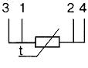
Рисунок А.1 – Четырехпроводная схема "4"
Цветовая идентификация внутренних проводников: маркировка проводников 3, 1 выполнена красным цветом, проводников 2, 4 –белым.
Допускается использовать проводники другого цвета, при этом проводники 3 и 1, 2 и 4 должны быть одного цвета попарно.

Приложение Б
(справочное)
ГАБАРИТНЫЕ РАЗМЕРЫ, МАССА И ИСПОЛНЕНИЯ ТСП-0395
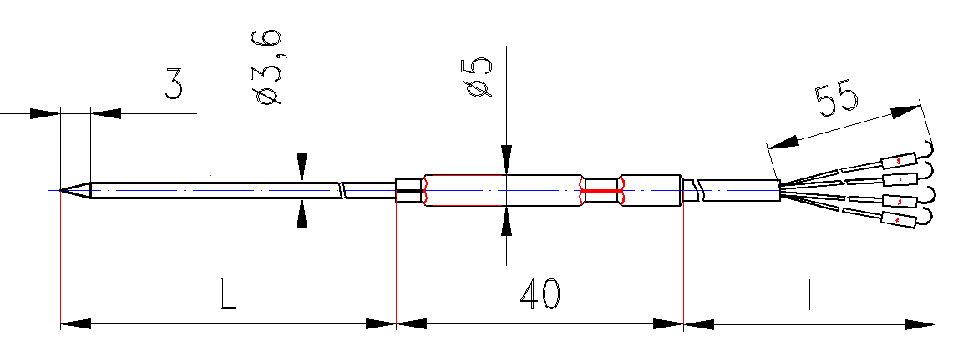
Рисунок Б.1 – ТСП-0395
Таблица Б.1 – Габаритные размеры и масса
Исполнения ТC | НСХ | ά, °С⁻¹ | Размеры, мм |  | Масса, кг
Исполнения ТC | НСХ | ά, °С⁻¹ | L | l | Масса, кг
ТСП-0395-80 | 50П | 0,00391 | 80 | 2500 | 0,127
-100 | 50П | 0,00391 | 100 | 2500 | 0,137
-120 | 50П | 0,00391 | 120 | 2500 | 0,147
ТСП-0395-01-80 | 50П | 0,00391 | 80 | 4500 | 0,227
-100 | 50П | 0,00391 | 100 | 4500 | 0,237
-120 | 50П | 0,00391 | 120 | 4500 | 0,247
ТСП-0395-02-80 | 100П | 0,00391 | 80 | 2500 | 0,122
-100 | 100П | 0,00391 | 100 | 2500 | 0,132
-120 | 100П | 0,00391 | 120 | 2500 | 0,143
ТСП-0395-03-80 | 100П | 0,00391 | 80 | 4500 | 0,222
-100 | 100П | 0,00391 | 100 | 4500 | 0,232
-120 | 100П | 0,00391 | 120 | 4500 | 0,243
ТСП-0395-04-80 | Pt100 | 0,00385 | 80 | 2500 | 0,122
-100 | Pt100 | 0,00385 | 100 | 2500 | 0,132
-120 | Pt100 | 0,00385 | 120 | 2500 | 0,143
ТСП-0395-05-80 | Pt100 | 0,00385 | 80 | 4500 | 0,222
-100 | Pt100 | 0,00385 | 100 | 4500 | 0,232
-120 | Pt100 | 0,00385 | 120 | 4500 | 0,243
ТСП-0395-06-80 | Pt100 | 0,00385 | 80 | 1500 | 0,090

Пример записи при заказе
ТСП-0395-03-80(5500)мм, 100П/В/4, 12Х18Н10Т, Д3, ТУ 311-00226253.037-2008, 2 шт.
Кол-во
Наименование технических условий⁽¹⁾
Климатическое исполнение
Материал защитной арматуры
Схема соединения проводников с ЧЭ
Класс допуска
Номинальная статическая характеристика
Длина монтажной части, мм
(длина удлинительных проводов, мм)⁽²⁾
Исполнение термопреобразователя
Термопреобразователь сопротивления

Примечания
1. Наименование технических условий допускается не указывать.
2. Длину удлинительных проводов (2500 мм и 4500 мм) допускается не указывать. Иную длину по заказу указывать необходимо, например, ТСП-0395-03-120(1000)мм.
3. У ТС во взрывозащищенном исполнении в условном обозначении добавляется индекс «Ех» (например, ТСП-0395-04-Ех).



Контактная информация:

Адрес: | 454047, Россия, Челябинск,  ул. Павелецкая 2-я, д. 36, корп. 2, оф. 203
Телефон: | +7 (351) 725-76-97 (многоканальный)
E-mail: | sales@tpchel.ru
Сайт: | www.tpchel.ru
Сервисная служба: | +7 (351) 725-76-62, 725-74-72, 725-75-10

Продукция произведена ООО «ТЕПЛОПРИБОР-СЕНСОР»
ЧТП 2022

